Оглавление

Глава 3 Сетевые протоколы | 1
Эталонная модель взаимодействия открытых систем | 1
Протоколы локальных сетей | 4
Протоколы сетей коммутации пакетов | 5
Транспортные протоколы | 6
Межсетевые протоколы | 7
Протоколы прикладного уровня | 11

Глава 3 Сетевые протоколы
Эталонная модель взаимодействия открытых систем
В настоящее время используется достаточно большое количество сетевых протоколов, причем в рамках одной сети определяется сразу несколько из них. Стремление к максимальному упорядочению и упрощению процессов разработки, модернизации и расширения сетей определило необходимость введения стандартов, регламентирующих принципы и процедуры организации взаимодействия абонентов компьютерных сетей. С этой целью была разработана так называемая Эталонная модель взаимодействия открытых систем (рис. 3.1).
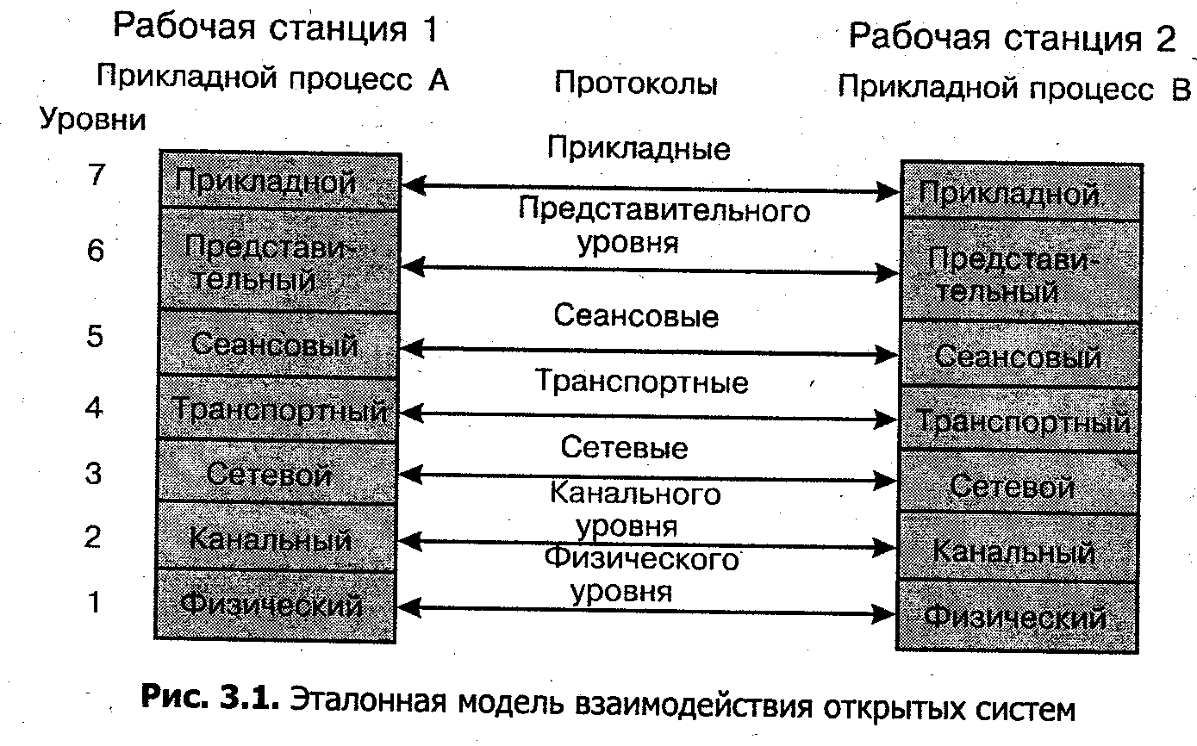
Основным, с точки зрения пользователя, является прикладной уровень. Этот уровень обеспечивает выполнение прикладных процессов пользователей. Данный уровень, наряду с прикладными протоколами, определяет протоколы передачи файлов, виртуального терминала, электронной почты.
Следующий (шестой) уровень называется представительным (уровень представления данных). Он определяет единый для всех систем синтаксис передаваемой информации. Необходимость существования этого уровня обусловлена различной формой представления информации в сети передачи данных и компьютерах. Он играет важную роль в обеспечении "открытости" систем, позволяя им общаться между собой независимо от их внутреннего языка.
Пятый уровень называют сеансовым, так как основным его назначением является организация сеансов связи между прикладными процессами в различных рабочих станциях. На этом уровне создаются порты для приема и передачи сообщений и организуются соединения — логические каналы между процессами. Необходимость протоколов этого уровня определяется относительной сложностью сети передачи данных и стремлением обеспечить достаточно высокую надежность передачи информации.
Четвертый, транспортный, уровень (уровень сквозной передачи) служит для обеспечения передачи данных между двумя взаимодействующими открытыми системами, а также для организации процедуры сопряжения абонентов сети с системой передачи данных. На этом уровне определяется взаимодействие рабочих станций — источника и адресата данных, организуется и поддерживается логический канал (транспортное соединение) между абонентами.
Третий, сетевой, уровень предназначен для обеспечения маршрутизации информации и управления сетью передачи данных. В отличие от предыдущих, этот уровень в большей степени ориентирован на сеть передачи данных. Здесь осуществляется управление сетью передачи данных, в том числе маршрутизация и управление информационными потоками.
Канальный уровень обеспечивает функциональные и процедурные средства для установления, поддержания и расторжения соединений на уровне каналов передачи данных. Процедуры канального уровня обеспечивают обнаружение и исправление ошибок, возникающих на физическом уровне.
Физический уровень обеспечивает механические, электрические, функциональные и процедурные средства организации физических соединений при передаче данных между физическими объектами.
Четыре нижних уровня образуют транспортную службу компьютерной сети, которая обеспечивает передачу ("транспортировку") информации между рабочими станциями, освобождая более высокие уровни от решения этих задач.
В свою очередь, три верхних уровня, обеспечивающие логическое взаимодействие прикладных процессов, функционально объединяются в абонентскую службу.

В рамках эталонной модели также определяются услуги — функции, выполняемые на ее соответствующих уровнях.
В частности, физический уровень должен обеспечивать установление и идентификацию физических соединений, организацию последовательностей передачи бит информации, оповещение об окончании связи.
Канальный уровень организует требуемую последовательность блоков данных и их передачу, управляет потоками между смежными узлами, осуществляет идентификацию конечных пунктов канальных соединений, обнаруживает и исправляет ошибки, а также оповещает об ошибках, которые не исправлены на канальном уровне.
Сетевой уровень осуществляет идентификацию конечных точек сетевых соединений устанавливает сетевые соединения, управляет потоками блоков данных, обеспечивает последовательность доставки блоков данных, обнаруживает ошибки и формирует сообщения о них, выполняет разъединение сетевых соединений.
Транспортный уровень обеспечивает установление и разъединение транспортных соединений, формирование блоков данных, взаимодействие сеансовых соединений с транспортными соединениями, управление последовательностью передачи блоков данных, целостность блоков данных во время передачи, обнаружение и устранение ошибок, сообщение о неисправленных ошибках, предоставление приоритетов в передаче блоков, передачу подтверждений о принятых блоках, ликвидацию тупиковых ситуаций.
На сеансовом уровне осуществляется обслуживание сеансов и обеспечение передачи данных в диалоговом режиме: установление сеансового соединения, обмен данными, управление обменом, синхронизация сеансового соединения, формирование сообщений об исключительных ситуациях; отображение сеансового соединения на транспортный уровень, завершение сеансового соединения.
Представительный уровень обеспечивает выбор вида представления данных, интерпретацию и преобразование передаваемой информации к виду, удобному для прикладных процессов, преобразование синтаксиса данных, формирование блоков данных.
Прикладной уровень обеспечивает управление терминалами, управление файлами, управление диалогом, управление задачами, управление сетью в целом.
Кроме того, на этом уровне организуется электронная почта, передача массивов сообщений и т.п.
Функции различных уровней определяются с помощью протоколов эталонной модели взаимодействия открытых систем. В соответствии с семиуровневой моделью взаимодействия открытых систем вводится семь типов протоколов, которые именуются так же, как уровни.
Протоколы локальных сетей
Одними из первых стандартов по локальным сетям являются стандарты серии IEEE 802. С их помощью были определены: основная терминология, архитектура и протоколы двух нижних уровней Эталонной модели взаимодействия открытых систем. Структура стандартов IEEE 802 представлена на рис. 3.2.

802.1 Общий документ
802.2 Управление логическим каналом
802.3 802.4 802.5 802.6 802.11 802.12
Управление доступом к передающей среде
Рис. 3.2. Структура стандарта IEEE 802
Стандарт IEEE 802.1 является общим документом, который определяет архитектуру и прикладные процессы системного управления сетью, методы объединения сетей на подуровне управления доступом к передающей среде. В соответствии с данным стандартом канальный уровень разбит на два подуровня: УЛК — управления логическим каналом и УДС — управления доступом к физической среде.
Стандарт IEEE 802.2 определяет протоколы управления логическим каналом, в том числе специфицирует интерфейсы с сетевым уровнем и. подуровнем управления доступом к передающей среде. Каждый из остальных стандартов, начиная с IEEE 802.3, определяет метод доступа и специфику физического уровня для конкретного типа локальной компьютерной сети.
Так стандарт IEEE 802.3 описывает характеристики и процедуры множественного доступа с контролем передачи и обнаружения столкновений.
Стандарт IEEE 802.4 определяет протокол маркерного доступа к моноканалу.
Процедуры и характеристики маркерного метода доступа к кольцевой сети определяется стандартом IEEE 802.5.
Для создания локальных сетей, охватывающих площадь радиусом до 25 км и использующих технические средства кабельного телевидения, разработан стандарт IEEE 802.6. Этот стандарт предусматривает передачу данных, речи, изображений и позволяет создавать так называемые локальные городские сети. В настоящее время продолжаются работы по стандартизации локальных компьютерных сетей.
Так, в подкомитете IEEE 802.11 разрабатывается стандарт на радиосети для мобильных компьютеров, а в подкомитете IEEE 802.12 рассматривается стандарт на высокоскоростные компьютерные сети 100VG-AnyLAN.
В 1985 году серия стандартов IEEE 802 была принята Международной организацией стандартов за основу международных стандартов физического и канального уровней ISO/DIS 8802/2.2 — ISO/DIS 8802/5. Кроме того, эти стандарты были дополнены стандартом ISO/DIS 8802/7 на сети с тактируемым методом доступа к кольцу, разработанным на основе протоколов сети Cambridge Ring.

Протоколы сетей коммутации пакетов

К наиболее распространенным протоколам передачи данных глобальных сетей относится группа протоколов, определенная рекомендацией Х.25 для сетей коммутации пакетов. Данная рекомендация, предложенная МККТТ, определяет единые процедуры и используется для установления процедур взаимодействия между рабочими станциями. Аналогичным образом подключаются и сетевые серверы. На сетевом уровне рекомендацией Х.25 определяются форматы пакетов и процедуры управления передачей пакетов между рабочей станцией и сетью передачи данных. Учитывая достаточно большой набор функций, выполняемых на сетевом уровне, определено несколько типов пакетов. Заголовок пакета содержит служебную информацию, необходимую для взаимодействия рабочих станций на сетевом уровне. Основой пакета является его информационная часть. В зависимости от характера информации, помещенной в их основу, пакеты делятся на информационные и управляющие. Информационные пакеты предназначены для передачи блоков данных, получаемых с транспортного уровня. Управляющие пакеты обеспечивают выполнение процедур сетевого уровня, связанных с управлением сетью передачи данных при передаче информационных пакетов. Содержащаяся в информационных пакетах управляющая информация также используется для решения задач маршрутизации и управления потоком данных.
К процедурам управления передачей пакетов относятся: установление и разъединение виртуального канала, собственно передача данных, управление потоками пакетов, прерывание передач, восстановление соединений после возникновения ошибочных ситуаций. Кроме того, стандарт обеспечивает процедуры подтверждения, отмены, восстановления ошибочных пакетов, управление потоком, т.е. реализует практически все функции сетевого уровня эталонной модели взаимодействия открытых систем. Следует подчеркнуть, что рекомендация Х.25 определяет лишь часть функций сетевого уровня, в частности она не содержит алгоритмов маршрутизации. Считается, что включение всех функций сетевого уровня в один стандарт сделает его громоздким и неудобным в использовании.
Для обеспечения передачи информации в протоколе 25/3 определены 19 типов пакетов. Первые три байта — общие для всех типов пакетов. Первый байт содержит поле идентификатора общего формата и поле группового номера логического канала. Поле идентификатора общего формата (четыре бита) предназначено для указания общего формата (структуры) остальной части заголовка, который зависит от типа пакета.
Рекомендацией Х.25 допускается одновременное существование некоторого количества сгруппированных между собой логических каналов. Для указания номера группы логического канала, отведенного рабочей станции, и предназначено поле группового номера логического, канала. Это поле занимает остальные четыре бита первого байта. Второй байт пакета содержит поле номера логического канала в рамках определенной группы. Таким образом, обеспечивается идентификация 4096 логических каналов, из которых 4095 предоставляются пользователю, а один с номером 0 зарезервирован для управления (пакеты рестарта и диагностики). При установлении виртуального соединения рабочая станция выбирает свободный логический канал из числа доступных.

Транспортные протоколы

Транспортные протоколы предназначены для обеспечения надежной связи при обмене (передаче) информацией между абонентами компьютерной сети.
Как известно, качество передачи информации во многом определяется используемой сетью связи. Например, коммутируемые телефонные каналы сетей общего пользования характеризуются относительно высоким уровнем помех. При использовании подобных каналов в компьютерных сетях необходимо принимать дополнительные меры по повышению надежности передачи данных. В свою очередь, оптоволоконные линии связи характеризуются низким уровнем помех. В данном случае достаточно использовать минимальный набор транспортных услуг и простейший протокол обмена информацией. Особое значение транспортные протоколы приобретают в компьютерных сетях, передающая среда которых характеризуется относительно высоким уровнем ошибок и низкой надежностью передачи данных.
Одним из первых протоколов транспортного уровня является протокол АННР (ARPA Host-to-Host Protocol), разработанный для сети ARPA. Основное внимание в протоколе АННР уделялось управлению потоком данных, адресации пользователей, а также взаимодействию с программами, реализующими протоколы верхних уровней. Развитие сети ARPA в направлении использования сетей передачи данных общего пользования привело к появлению нового, более надежного протокола, известного в настоящее время под названием "Протокол управления передачей" или TCP (сокращение от Transmission Control Protocol). Главным образом этот протокол используется в компьютерных сетях с коммутацией пакетов. Протокол TCP оказался достаточно удачным и был положен в основу стандартного международного протокола транспортного уровня. Соответственно, МККТТ определил рекомендацию Х.224 для данного транспортного протокола, а также рекомендацию Х.214 для транспортной службы.
С целью выбора оптимального набора транспортных услуг стандартным протоколом определены три типа (А, В, С) сетевых соединений и пять классов (0, 1, 2, 3, 4) транспортного протокола. В зависимости от характеристик конкретной сети передачи данных определяется тип сетевого соединения, которому, она удовлетворяет. Затем, с учетом требуемого уровня качества передачи, выбирается необходимый класс транспортного протокола.
Межсетевые протоколы
Согласование глобальных сетей между собой, а также с локальными сетями, осуществляется на сетевом и транспортном уровнях. В настоящее время в основном используются два основных подхода к формированию межсетевого взаимодействия:
• объединение сетей в рамках сети Internet в соответствии с межсетевым протоколом IP;
• объединение сетей коммутации пакетов (Х.25) в соответствии с Рекомендацией МККТТ Х.75.

Основное различие этих подходов заключается в следующем: протокол IP относится к протоколам без установления логического соединения (дейтаграммным), а рекомендация Х.75 предполагает организацию виртуального соединения (канала).
Становление корпоративных компьютерных сетей тесно связано с сетью Internet, в рамках которой были реализованы основные принципы и протоколы межсетевых соединений. С сетью Internet связано появление новой группы протоколов, так называемых межсетевых протоколов или IP-протоколов (сокращение от Internet Protocol). Территориально располагаясь на сетевом уровне Эталонной модели, межсетевой протокол согласовывает транспортную и сетевую службы различных компьютерных сетей.
По мере развития различных компьютерных сетей стала очевидной необходимость их объединения. В связи с этим, начиная с 1973г., агентство APRA начало осуществлять программу Internetting Project. Программой предусматривалось определение возможности установления связи между сетями с учетом использования ими различных протоколов передачи информации. Для этой цели был предложен протокол TCP/IP (Transmission Control Protocol/Internet Protocol). Собственно протокол TCP/IP состоит из двух протоколов: TCP и IP. Протокол TCP является стандартным транспортным протоколом и обеспечивает возможность надежной передачи информации между клиентами сети. В свою очередь, протокол IP обеспечивает возможность доставки пакетов между узлами сети Internet, а также отвечает за адресацию сетевых узлов. В процессе своего функционирования протокол IP постоянно взаимодействует с протоколом межсетевых управляющих сообщений (IСМР — сокращение от Internet Control Message Protocol), образуя с ним так называемый межсетевой модуль (IP-модуль).
Протоколы TCP и IP располагаются в середине Эталонной модели взаимодействия открытых систем и тесно связаны с протоколами других уровней, поэтому термин "TCP/IP" Обычно охватывает все, что связано с протоколами TCP и IP, — семейство протоколов, прикладные программы и даже саму сеть. На рис. 3.3 приведены основные протоколы этого семейства и их соотношение с Эталонной моделью взаимодействия открытых систем.
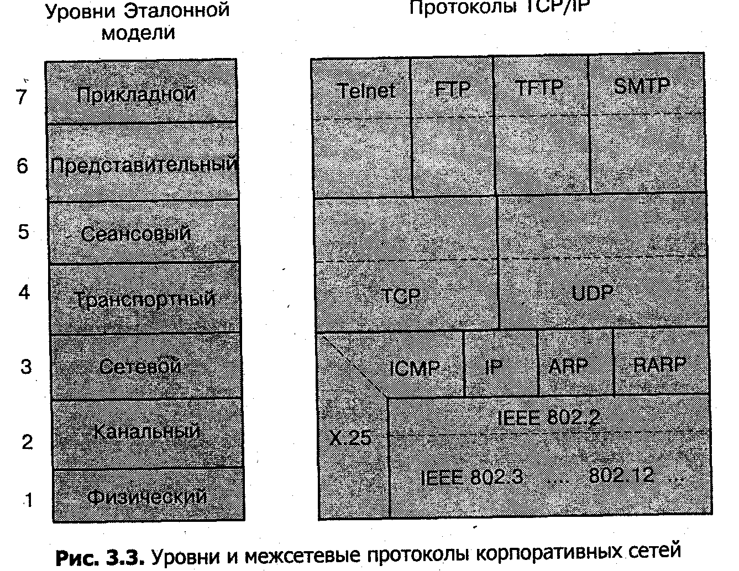

Протокол UDP (User Datagram Protocol) — протокол пользовательских дейтаграмм является одним из двух основных протоколов, расположенных непосредственно над протоколом IP. Он предоставляет прикладным процессам ограниченный набор транспортных услуг, обеспечивая ненадежную доставку дейтаграмм. Протокол UDP используют сетевые приложения NFS (Network File System — сетевая файловая система) и SNMP (Simple Network Management Protocol — простой протокол управления сетью).
В отличие от UDP, протокол TCP обеспечивает гарантированную доставку с установлением соединений в виде потоков данных.
Протокол Telnet является протоколом эмуляции терминала и позволяет рассматривать все удаленные терминалы как стандартные "сетевые виртуальные терминалы".
Протокол FTP. (File Transfer Protocol — протокол передачи файлов) позволяет пользователю просмотреть каталог удаленного компьютера, скопировать один или нескольких файлов.
Протокол SMTP (Simple Mail Transfer Protocol — простой протокол передачи почты) поддерживает передачу электронной почты между произвольными узлами сети Internet.
Протокол ARP (Address Resolution Protocol — протокол разрешения адресов) осуществляет преобразование (отображение) IP-адресов в Ethernet-адреса. Обратное преобразование осуществляется с помощью протокола RARP (Reverse Address Resolution Protocol — обратный протокол разрешения адресов).
Последовательность протоколов, непосредственно участвующих в передаче информации, называется стеком протоколов или протокольным стеком. Так, например, при передаче файлов через сеть Ethernet протокольный стек содержит протоколы: ТСР/IP/IEEE 802.3.
В корпоративной сети важную роль играют механизмы преобразования физических адресов конкретной сети в межсетевые (Internet) адреса и обратно. В рамках каждой отдельной сети рабочие станции взаимодействуют между собой на канальном уровне, используя для этого свою систему адресации. Так, физический адрес в сети Ethernet задается шестибайтовым числовым значением, каждый байт записывается в шестнадцатеричной системе и отделяется двоеточием, например: 07:01:АО:47:54:СЗ.
Для обеспечения условия "открытости" систем межсетевые адреса, называемые IP-адресами, являются логическими и не зависят от аппаратуры или конфигурации сети. IP-адрес состоит из четырех десятичных цифр, отделенных друг от друга точками, например: 192.33.33.22.
Крайнее слева число обозначает базовую сеть, числа, которые стоят правее, указывают на более мелкие участки внутри этой сети, и так до адреса конкретного компьютера. Для облегчения запоминания адресов широко используется их именное обозначение, называемое доменным. Преобразование домена в цифровой адрес осуществляется автоматически при маршрутизации сообщения. Доменные имена обладают постоянной структурой, опираясь на которую можно определить их принадлежность. Система доменных имен (DNS), описывающая компьютеры и организации, в которых они установлены, устроена зеркально по отношению к цифровой IP-адресации. Если в IP-адресе наиболее общая информация указана слева, то в доменных именах она стоит справа. IP-пакет помещается в физический кадр той сети, по которой он в настоящий момент передается. IP-пакет содержит межсетевой адрес узла-получателя, а сетевой кадр данных должен содержать физический адрес узла-получателя. Особую актуальность приобретает механизм преобразования (отображения) адресов для широковещательных сетей, таких как Ethernet, Token Ring и им подобные. Эта процедура реализуется с помощью протокола ARP. Перед началом передачи IP-пакета узел должен определить, какой физический адрес в сети соответствует адресу получателя, заданному в IP-пакете. Для этого узел посылает широковещательный пакет ARP, содержащий IP-адрес получателя, и ожидает ответа от узла с данным IP-адресом. Получатель посылает информационный кадр с указанием своего физического адреса. С целью сокращения времени передачи пакетов и уменьшения числа широковещательных запросов, каждый узел содержит кэш-память, в которой хранится таблица разрешения адресов. С помощью этой таблицы задается соответствие между физическими и IP-адресами. Сначала в таблице разрешения адресов осуществляется поиск физического адреса. Если узел находит соответствующий физический адрес для IP-пакета, то использует его для обращения к получателю. В противном случае узел запускает процедуру ARP, по завершении которой осуществляется соответствующая коррекция таблицы разрешения адресов.

Протоколы прикладного уровня

Три верхних уровня Эталонной модели взаимодействия открытых систем — сеансовый, представительный и прикладной — определяют протоколы, ориентированные на приложения. Протоколы верхних уровней устанавливают стандартные для компьютерной сети процедуры выполнения прикладных функций.
Так, протокол хранения, передачи, доступа и управления файлом (File, Transfer, Access and Management — FTAM) и соответствующая ему прикладная служба определяется стандартом ISO 8571 Международной организации стандартов. Стандартизация обеспечивает взаимодействие пользователей файловых систем в процессе передачи, доступа или управления хранящейся информацией, таким же образом, как если бы файлы хранились в самих системах. В качестве пользователя файловых систем выступает прикладной процесс, называемый процесс-клиент. Процесс, с помощью которого организуется доступ к удаленному накопителю файлов (файл-серверу), получил название процесс файл-сервер. В качестве поставщика средств, с помощью которых процесс-клиент получает доступ к удаленному накопителю файлов, выступает специальный элемент прикладной службы хранения, передачи, доступа и управления файлом.
С целью предоставления возможности подключения различных терминалов к компьютерной сети была разработана концепция виртуального терминала. Виртуальный терминал представляет собой гипотетический терминал, объединяющий в себе характерные свойства заданного класса устройств (терминалов). Виртуальный терминал реализуется с помощью специального элемента прикладной службы, определенного в документе ISO/DIS 9040.2 Международной организации стандартов. При этом оконечная сторона (пользователь сети) преобразует информацию своего терминала в формат виртуального терминала для передачи в компьютерную сеть.
Правила преобразования задаются с помощью протокола виртуального терминала (Virtual Terminal Protocol — VTP), изложенного в документе ISO/DIS 9041.2. Целью этого стандарта является определение алгоритмов взаимодействия протокольных модулей для обеспечения базисного класса службы виртуального терминала. Стандарт определяет следующие основные функции протокола виртуального терминала: установление и завершение ассоциации виртуального терминала, согласование, управление диалогом, передача данных, управление доставкой, обработка ошибок. Кроме того стандарт специфицирует: наборы процедур для ориентированной на соединение передачи данных и управляющей информации; синхронный и асинхронный режимы работы; средства согласования процедур и параметров службы, а также форматы и правил формирования блоков данных.
Особое место среди служб прикладного уровня занимает система обработки сообщений (Massage Handling Systems — MHS), предназначенная для обеспечения надежной передачи информации между абонентами компьютерной сети. Основной особенностью настоящей системы является асинхронность, которая заключается в том, что передача информации осуществляется с ее промежуточным накоплением. В этом смысле функционирование системы обработки сообщений напоминает работу почтовой службы. Поэтому такую систему называют также службой электронной почты. Модель и элементы службы электронной почты определены рекомендациями серии Х.400 МККТТ, которая и принята Международной организацией стандартов за основу системы обработки сообщений. Собственно рекомендация Х.400 определяет правила взаимодействие абонента (пользователя) с системой при подготовке и редактировании, а также приеме сообщений. Следующая рекомендация серии — это Х.401, которая определяет услуги базовых служб, обеспечивающих передачу сообщений и поддержку работы системы обработки сообщений. В частности, рекомендация Х.408 описывает правила преобразования кодов и форматов, а Х.409 определяет синтаксис и систему обозначений передаваемых данных. Самой объемной рекомендацией этой серии является рекомендация Х.410, которая содержит описание общих методов системы обработки сообщений. Рекомендация Х.411 содержит описание протоколов служб передачи сообщений.
Пользователь может быть отправителем или получателем сообщений. Чтобы послать сообщение, пользователь подготавливает его в соответствующем виде и синтаксисе. Для этого используются почтовые программы, имеющиеся в большинстве современных компьютерных сетей. Сообщение, сформированное с помощью специального прикладного процесса, называемого агентом пользователя, пересылается подключенному к нему агенту передачи сообщений, при этом используются стандартные примитивы службы обработки сообщений. Агент передачи сообщений представляет собой некоторый виртуальный почтовый сервер. Используя стандартные протоколы обмена, агенты передачи сообщений обеспечивают передачу информации между агентами пользователя. Основная структура передаваемых сообщений состоит из так называемого конверта и содержимого сообщения. Конверт содержит адресные и управляющие данные, необходимые для передачи информации в системе передачи сообщений. Содержимое сообщения фактически является той информацией, которую отправитель хочет передать получателю.
Совокупность агентов пользователя и агентов передачи сообщений представляет собой систему обработки сообщений. В свою очередь, система обработки сообщений совместно с пользователями образует среду обработки сообщений. Функционирование системы обработки сообщений поддерживается службой передачи сообщений. Различают пять категорий функций, выполняемых службой передачи сообщений. Базовая служба передачи сообщений осуществляет индикацию и управление передачей сообщений. Следующая категория функций определяет подачу и доставку, предоставляя пользователю возможность выбора категории доставки и ряда сервисных услуг. Категория функций преобразования предоставляет как возможность преобразования, так и его запрета для конкретных сообщений. Функции запросов позволяют агенту пользователя запрашивать информацию, относящуюся к управлению работой системы передачи сообщений. Категория функций статусов и информирования позволяет переназначать получателя, а также изменять величину отсрочки доставки сообщений. Это позволяет передавать и обрабатывать информацию оптимальным способом — во время, удобное как для компьютерной сети, так и ее абонентов, существенно снижая стоимость передачи подобных сообщений.
Рассмотренные выше протоколы прикладного уровня являются базовыми и позволяют организовать взаимодействие компьютерной сети практически с любыми пользовательскими системами.

